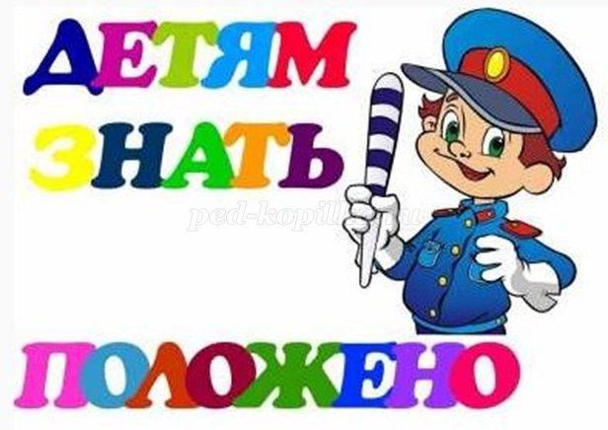
Внеклассное занятие по правилам дорожного движения
для учащихся IV-VI классов
«Детям знать положено!»
Тема: Детям знать положено!
Цель: приобретение знаний безопасного перехода улиц и дорог;

Задачи:
- научить детей правильно ориентироваться на улицах города;
- воспитывать уважительное отношение к участникам дорожного движения
- учить понимать сигналы светофора;
- повторить правила поведения на улице и на транспорте.
Оборудование: рисунки светофора, дорожные знаки, выставка книг по правилам дорожного движения.

Ход занятия
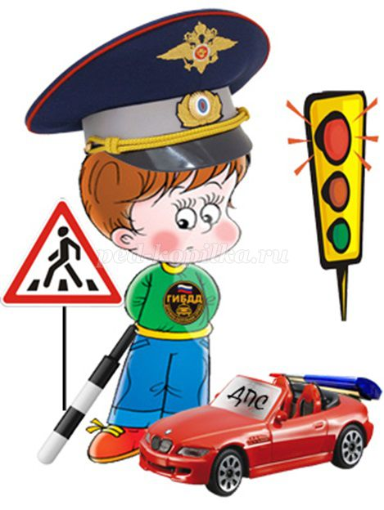
Учитель: Сегодня мы не можем представить свою жизнь без автомобилей, троллейбусов, автобусов, иногда так называемых, четырёхколёсных друзей человека. Порой кажется, что автомобилей на улицах города больше, чем пешеходов. За последние годы количество авто-мототранспорта увеличилось в несколько раз. Увеличение количества транспортных средств, усиление потока автомобилей с одной стороны это хорошо, а с другой - требует от каждого участника дорожного движения знания и соблюдения правил дорожного движения. На нашем занятии мы поговорим о соблюдении правил дорожного движения. А ещё мы поговорим о верных друзьях пешеходов иводителей – дорожных знаках и светофоре.
Правил дорожных на свете немало.
Все бы их выучить нам не мешало,
Но основное из правил движения
Знать как таблицу должны умножения.
Учитель и дети (хором)
На мостовой – не играть, не кататься,
Если хотите здоровым остаться.
Учитель: Ребята, скажите для чего нужно изучать и знать правила дорожного движения? (чтобы сберечь здоровье)
–Нужен ли светофор?
Дети: Чтобы быть грамотными пешеходами и водителями, мы должны изучать знаки как часть правил дорожного движения – дорожной грамоты.
Учитель: Порой мы забываем, что дорога может стать местом неприятного происшествия. С лихачом, проказником или просто невнимательным человеком там может случиться беда. Чтобы дорога оставалась безопасной, люди придумали правила дорожного движения. Все они служат, чтобы дорога дарила нам добро. Это возможно, если все участники станут соблюдать эти правила. В нашем путешествии мы расширим и пополним знания по правилам дорожного движения, которые являются самыми надёжными помощниками и защитниками нашей жизни от опасностей и неприятностей, подстерегающих нас на улицах и дорогах.
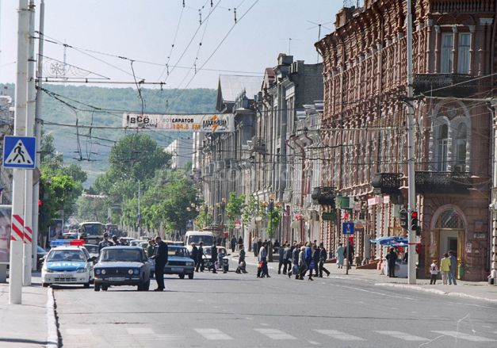
Учитель: Отгадайте загадки:
В два ряда домики стоят.
Десять, двадцать, сто подряд.
И квадратными глазами
Друг на друга глядят.
Дети: Улица.
Учитель:
Маленькие домики по улицам бегут.
Мальчиков и девочек домики везут.
Дети: Автобус, троллейбус.
Учитель:
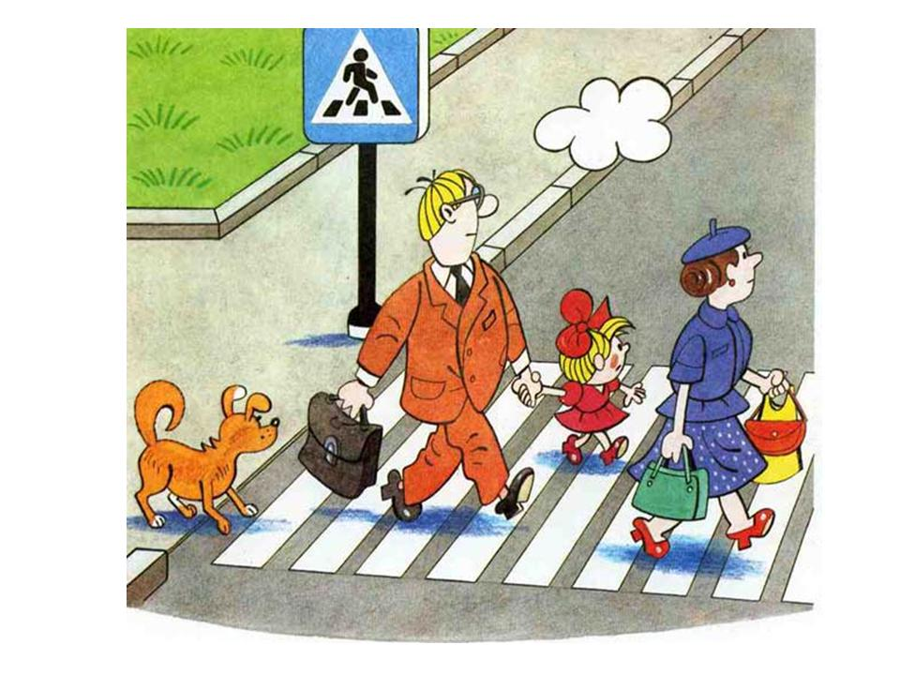
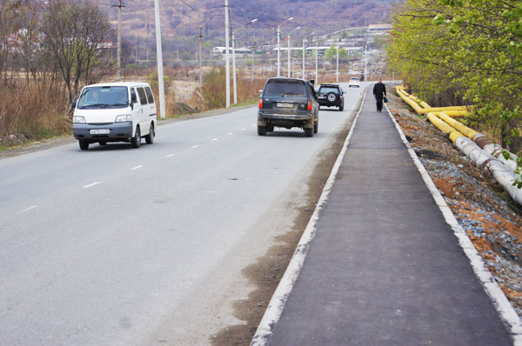
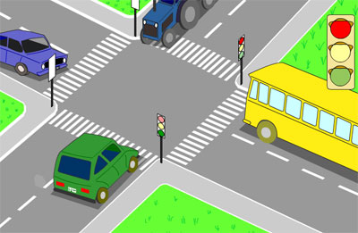
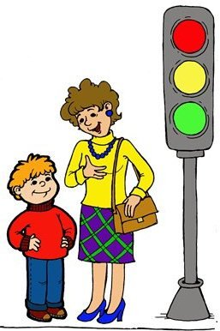
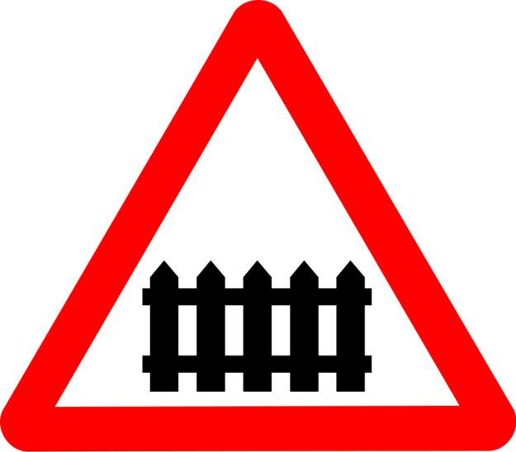
Не летит, не жужжит,
Жук по улице бежит.
И горят в глазах жука
Два блестящих огонька.
Дети:Автомобиль.
Учитель:
Шагаешь – впереди лежит,
Оглянешься – домой бежит.
Дети: Дорога.
Учитель: Молодцы! На каком транспорте вы любите передвигаться по дороге?
Ответы детей (на автобусе, троллейбусе, легковом автомобиле)
Учитель: Какие виды городского транспорта вы знаете?
Дети: Троллейбус, автобус, трамвай, машина, метро.
Учитель:
Красный вагон по рельсам бежит,
Всех, куда надо, он быстро домчит.
Заливистый звон его нравится детям.
Дети: Трамвай.
Учитель: Когда мы идём по улице, кем мы являемся?
Дети: Пешеходами.
Учитель: А когда мы едем в трамвае или в другом транспорте кем мы являемся?
Дети: Пассажирами.
Учитель: Как должен себя вести в транспорте пассажир?
Дети: Не кричать, не толкаться, уступать места старшим.
Учитель: Скажите, как называется дорожка, по которой идут пешеходы?
Дети: Тротуар.
Учитель: А как называется место, где пересекаются улицы и дороги?
Дети: Перекрёсток.
Учитель: Но что это?
Висит «колдун» трёхглазый,
Но никогда не смотрит
Тремя глазами сразу.
Что это за «колдун»?
Дети: Светофор.
Учитель:
Светофор – наш лучший друг!
Это знают все вокруг!
Он расскажет вам, друзья,
Правила движения.
Учитель: Скажите, какие цвета есть у светофора? Что они обозначают?
Ответы детей:
– Если свет зажёгся красный –
Стой! Нельзя идти, опасно!
– Жёлтый – скажет пешеходу:
«Приготовься к переходу!
Подожди на жёлтый свет,
А пока прохода нет».
– Свет зелёный говорит:
«Проходите – путь открыт!» ( Ирина Гурина)
Учитель: Молодцы! Справились хорошо с заданием!
–Будь внимателен всегда
Там, где ходят поезда!
И все правила движения
Выполняй без возражения!
– О каком дорожном знаке мы говорим?
(Железнодорожный переезд)

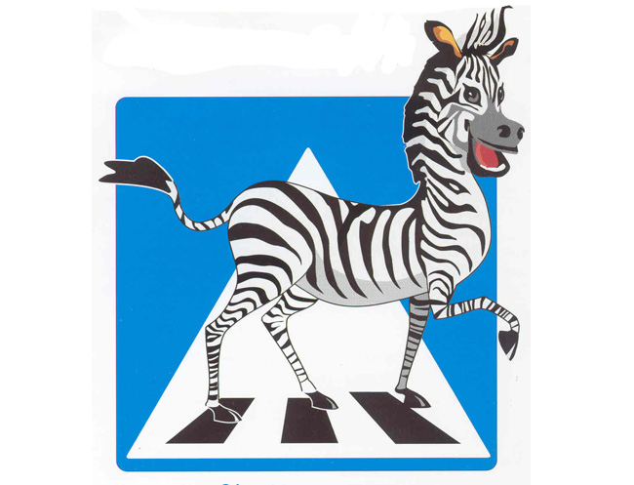
(Открываем дорожный знак – переезд)
Учитель: Остановка! Вот мы видим «зебру»– что означает этот знак?
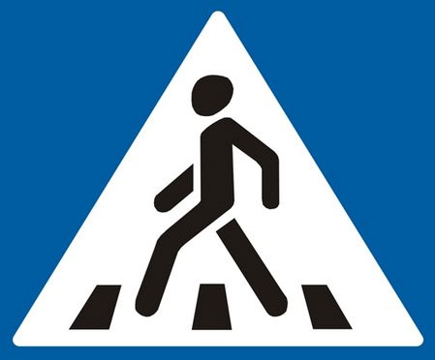
Дети: Зебра.
Учитель: Зебра в Африке живет,
Полосата очень.
Воду пьет, траву жует,
Порезвиться хочет.
А на улице у нас,
Здесь у перекрестка,
Точно зебра в самый раз -
Переход в полоску.
Свет зеленый лучик шлет,
Он тебе как мама.
Взяв за ручку, проведет
По полоскам прямо. (О. Коба)
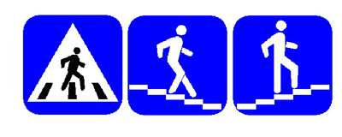
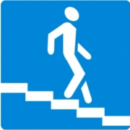
– О какой зебре идет речь?
(О пешеходном переходе)
Дети: Это пешеходный переход.
Учитель: Да, а как пользоваться пешеходным переходом?
Дорогу так переходи:
Сначала влево погляди,
Потом, дойдя до середины,
Проверь, что справа нет машины.
На переходе не зевай,
Не шали и не играй!
– Какие бывают переходы?
(Наземные и подземные)
(Показ дорожных знаков, выделение сходства и различия данных знаков)
Учитель: Знак «Подземный пешеходный переход»
Знает каждый пешеход
Про подземный этот ход.
Город он не украшает,
Но машинам не мешает!
Учитель: А знаете ли вы, как нужно обходить транспортные средства,давайте проверим.
–Как мы должны обойти трамвай, автобус, троллейбус?
Учитель: А как же будем обходить трамвай?
Если трамвай стоит на пути.
Спереди надо его обойти.
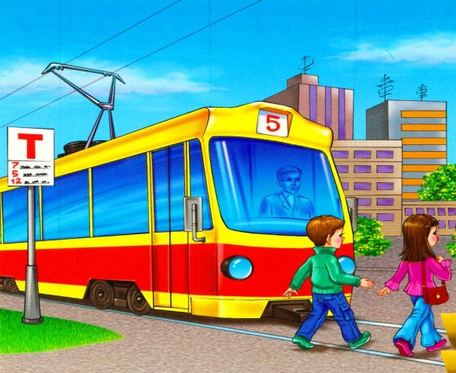
Учитель: А вот троллейбус и автобуссзади обходи.
И всех ребят знакомых
Скорее научи!
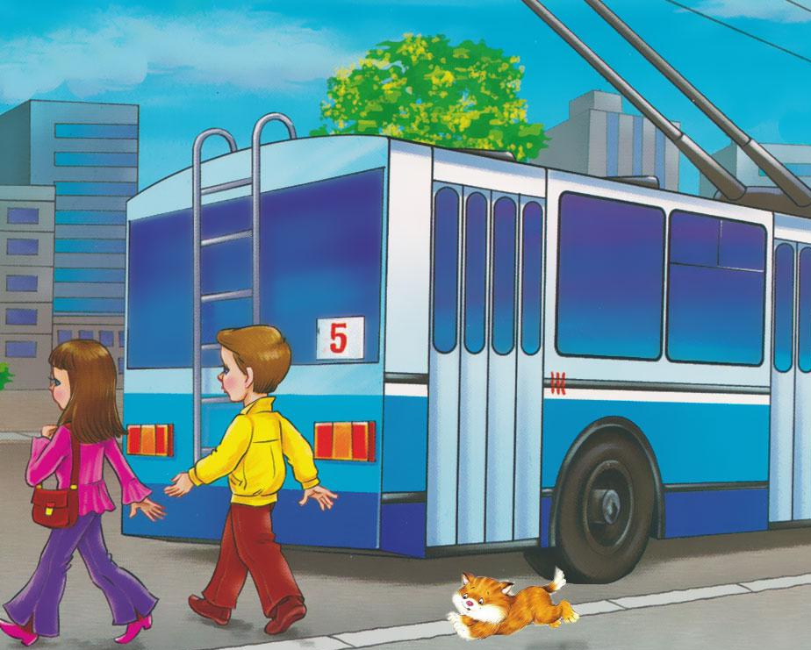
Учитель: На нашем пути, на дорогах встречается много специальных знаков, которые должны знать как пассажиры, так и водители. А какие группы дорожных знаков вы знаете?
Дети: Предупреждающие,разрешающие,
запрещающие.
Учитель:Давайте посмотрим и определим, к какой группе знаков относятся эти знаки.
Дети:Если ты устал в дороге,
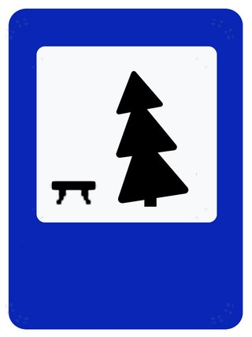
Если ехать далеко,
Отдохни шофер немного,
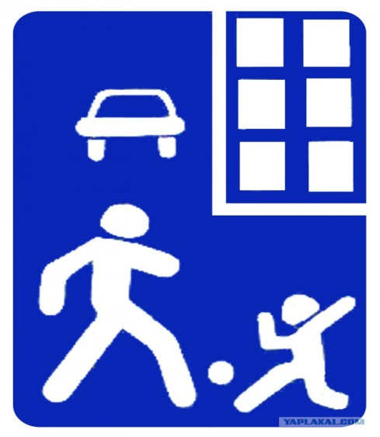
Место здесь отведено. (Место отдыха)
Дети: Футбол – хорошая игра
Пусть каждый тренируется
На стадионах, во дворах,
Но только не на улицах. (Жилая зона)

Дети: Если нужно вам лечиться,
Знак подскажет, где больница.
Сто серьезных докторов
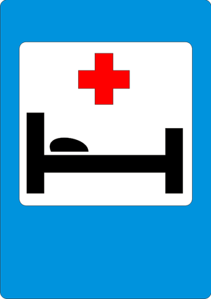
Там вам скажут: «Будь здоров!»(Знак «Больница»)
Дети: Если нужно дозвониться
Хоть домой, хоть заграницу,
Знак поможет, скажет он,
Где искать вам телефон!(Знак «Телефон»)

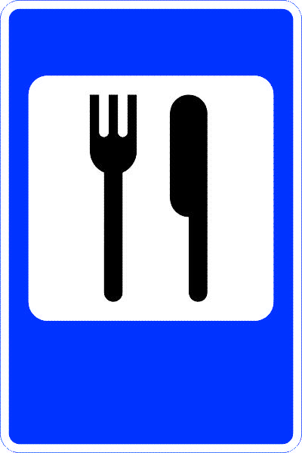
Дети: Коли вам нужна еда,
То пожалуйте сюда.
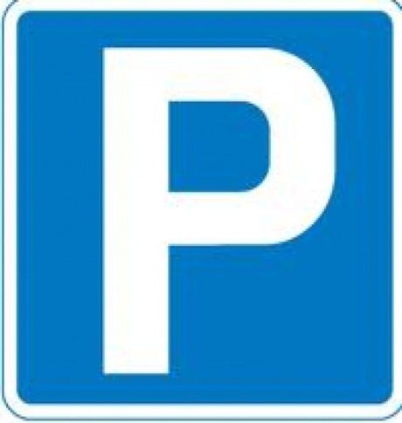
Эй, шофер, внимание!
Скоро пункт питания!(Знак «Пункт питания»)
Учитель: Эти знаки относятся к предписывающим знакам, они информируют участников дорожного движения о местонахождении тех или иных пунктов переговора, оказания медицинской помощи или питания.
Учитель: Каким цветом они окрашены?(cиним)
Дети:
Я – знаток дорожных правил,
Я машину здесь поставил.
На стоянке у ограды.
Отдыхать ей тоже надо.
Учитель: Этот знак для водителей машин и обозначает место парковки. Здесь можно оставить свои машины.
Учитель:Как вы думаете, ребята, каким цветом должны окрашиваться запрещающие знаки?(красным)
Учитель: Почему?(красный цвет предупреждает об опасности)
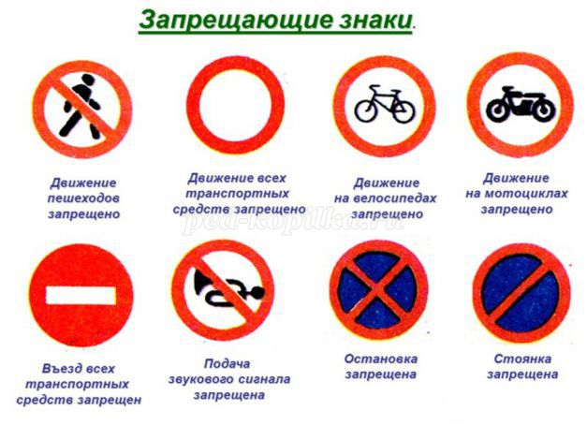

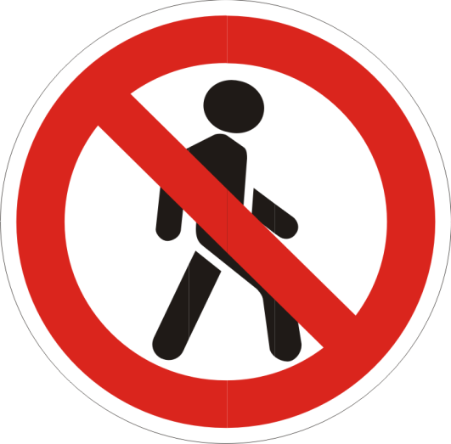
Учитель:Дорожные знаки
Учись понимать.
Тогда о дороге
Ты всё будешь знать.
(Открываем таблицы с дорожными знаками. Дети по очереди выходят, показывают знак, рассказывают, для чего он нужен)
Дети:
Я в кругу с обводом красным.
Это значит – тут опасно.
Тут, поймите, запрещенье
Пешеходного движенья.
В дождь и в ясную погоду
Здесь не ходят пешеходы.
Говорит им знак одно:
«Вам ходить запрещено!»
Этот знак запрещает движение пешеходов – запрещающий.
Дети:
Круглый знак, а в нём – окошко,
Не спешите сгоряча,
А подумайте немножко:
Что здесь – свалка кирпича?
Этот знак запрещает въезд автомобилей, предупреждает об опасности.
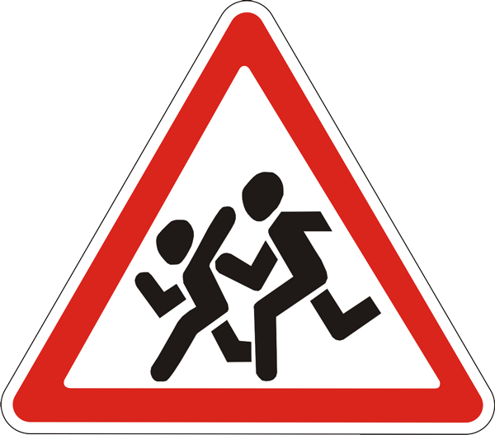
Дети:
Я хочу спросить про знак.
Нарисован он вот так:
В треугольнике ребята.
Этот знак предупреждает водителей, что рядом школа или детский сад – нужно сбавить скорость. А называется он «Осторожно, дети!»
Итог занятия:
Учитель: Сейчас повторим группы дорожных знаков. Я буду показывать знак, а вы карточки. Если разрешающий – зелёный цвет, предупреждающий – жёлтый, запрещающий – красный.
Учитель: Молодцы, занятие наше не прошло напрасно. Все знания вам пригодятся в жизни. В классе организована выставка книг по правилам дорожного движения, для вас, ребята.
Что является законом для транспортных средств и людей? (Правила дорожного движения)
– Как можно обезопасить себя на дорогах?
– На какие группы делятся дорожные знаки?
– Чем является светофор на дорогах?
– Понравилось ли вам занятие?
– Что больше вам запомнился?

